

**WBA0245_v.3.1**

APRENDIZAGEM EM FOCO

**MÉTODOS QUANTITATIVOS DE**

**APOIO À DECISÃO**

# APRESENTAÇÃO DA DISCIPLINA

Autoria: Mateus Modesto

Leitura crítica: Marcelo Tavares de Lima

A crescente complexidade de nosso mundo vem tornando o processo decisório cada vez mais difícil para empresas, organizações e governos. A grande quantidade de variáveis, a superabundância de informações, as constantes e aceleradas mudanças locais e globais, tudo isso contribui para dificultar a análise e tomada de decisão pelos agentes econômicos.

Em meados da década de 1930, durante a Segunda Guerra Mundial, a Pesquisa Operacional foi criada e, desde então, aperfeiçoada, com o desenvolvimento de novas ferramentas e o aperfeiçoamento das já existentes, além da massificação em seu uso, que deixou de ser apenas militar para se espalhar por universidades, empresas e governos, todos em busca de um melhor processo decisório.

**2**

Na disciplina de *Métodos Quantitativos de Apoio à Decisão*, você será apresentado (a) à metodologia de pesquisa quantitativa aplicada ao apoio à decisão e ferramentas estatísticas e matemáticas utilizadas para resolver problemas das mais diversas áreas do conhecimento. Poderá aprender sobre estatística descritiva e amostragem, probabilidade, teste de hipóteses, regressão linear simples e correlação e sobre programação linear. Verá como esses conceitos são aplicáveis a problemas das mais diversas áreas do conhecimento e como podem ser utilizados com mais facilidade com o auxílio de ferramentas computacionais, muitas delas gratuitas e amigáveis.

# INTRODUÇÃO

Olá, aluno (a)! A *Aprendizagem em Foco* visa destacar, de maneira direta e assertiva, os principais conceitos inerentes à temática abordada na disciplina. Além disso, também pretende provocar reflexões que estimulem a aplicação da teoria na prática profissional. Vem conosco!



**Estatística descritiva e amostragem**

______________________________________________________________

Autoria: Mateus Modesto

Leitura crítica: Marcelo Tavares de Lima

**TEMA 1**

# DIRETO AO PONTO

A vontade de compreender o todo fez os seres humanos buscarem mecanismos para tentar modelar as coisas e descrevê-las de alguma maneira, inclusive, é por esse motivo que nasceu a ciência matemática e a estatística.

O propósito da matemática é o de ser uma língua universal, usada por várias ciências, no intuito de descrever os problemas e eventos da natureza. A estatística é uma dessas ciências que usa da matemática para tentar entender o comportamento das coisas, por meio dos dados, das informações que conseguimos coletar historicamente.

Nesse sentido, de tentar entender as coisas, a estatística tem um campo denominado de estatística descritiva, que oferece métodos que nos ajudam a entender o comportamento de certas variáveis, começando pelo entendimento de que se estamos estudando o todo ou parte dele (população ou amostra). Depois, olhamos para a classificação das variáveis, que podem ser definidas em qualitativas (nominal ou ordinal) ou quantitativas (contínua ou discreta). Em seguida, começamos realmente a buscar entender o comportamento de cada variável, por meio de medidas de tendência central (média, mediana e moda), variabilidade dos dados (amplitude, variância e desvio padrão), assimetria e curtose e, por último, de posicionamento dos dados e avaliação de dados fora da curva, conhecidos como *outliers*, por meio de análise do gráfico *Box Plot*. O Quadro 1 apresenta as fórmulas de cada modelo citado acima.

**Quadro 1 - Fórmulas de Estatística Descritiva**

|  |  |
| --- | --- |
| **Média**  **Populacional.** | *x* + +... *x* µ= 1 *n*  *N*  μ= Média Populacional.  xn= Variável Estudada.  *N* = total de elementos da população. |
| Média Amostral. | *x* = Média Amostral.  xn= Variável Estudada.  n= total de elementos da  amostra |
| Mediana. | Sé é ímpar o elemento central que divide os dados ao meio, mas se é par, deve somar os dois elementos centrais e retirar uma média. |
| Moda. | O valor que mais aparece no conjunto de dados. |

|  |  |  |  |
| --- | --- | --- | --- |
| Amplitude. | | *R x x*= −*n* 1  R= Amplitude. x= dados. | |
| Variância  Populacional. | | *N* 2  (*x* −µ) σ2 =∑ *i*  *N*  *i*=1  σ2 = variância populacional. | |
| Variância Amostral. | | *s*2 = variância amostral. | |
| Desvio Padrão Populacional. | | *n* 2  (*x* −µ) σ= ∑ *i*  *N*  *i*=1  σ = Desvio Padrão Populacional. | |
| Desvio Padrão Amostral. | | s = Desvio Padrão Amostral. | |
| Assimetria. | | b1= Assimetria.  s= quantidade total de amostras ou da população. | |
| Curtose. | | b2= Curtose.  s= quantidade total de amostras ou da população. | |

Fonte: elaborado pela autora.

# PARA SABER MAIS

A busca por padrões na natureza é um dos motivos que fez o ser humano criar a estatística, pois por meio do reconhecimento de padrão fica mais fácil entender o comportamento de determinadas coisas.

Olhando para isso, em determinado momento da história, vários estudiosos observaram que uma das melhores maneiras de reconhecimento de padrão é a mente humana e, a partir disso, começaram a estudar e desenvolver algoritmos baseados em nossa mente, chamados de redes neurais, e esses métodos usam de vários conceitos da estatística, principalmente os de modelagem de dados.

Entretanto, a sensibilidade desses modelos, ou seja, a eficiência deles, depende muito do comportamento dos dados e, por isso, antes de aplicar qualquer um desses métodos, é fundamental entender qual é a média, mediana e moda dos dados, bem como a variabilidade, distribuição e a quantidade de dados e *outliers*, pois as técnicas de modelagem podem ficar enviesadas, caso os dados tenham muitos *outliers* ou se forem heterocedásticos (variância dos erros variáveis).

Essas técnicas de redes neurais são aplicadas a vários problemas humanos, podendo ser a previsão de preços de um determinado produto até reconhecimento de câncer em imagens de ultrassom, entre outros. Essas técnicas fazem parte do que chamamos de inteligência artificial, que engloba, além das redes neurais, outras técnicas estatísticas muito famosas também, todas oriundas do *Machine Learning* (Aprendizado de Máquinas).

# TEORIA EM PRÁTICA

Reflita sobre a seguinte situação: imagine que a empresa Estatística 123 Ltda. quer avaliar qual é o perfil social de seus funcionários e, por isso, coletou várias informações apresentadas no quadro abaixo. Com base nas informações coletadas, a diretoria gostaria de saber a idade média de seus funcionários e se há muita discrepância salarial entre seus eles.

**Quadro 2 - Dados sociais dos funcionários da empresa Estatística 123 Ltda.**

|  |  |  |  |  |
| --- | --- | --- | --- | --- |
| **Funcionário** | **Idade** | **Escolaridade** | **N. de Filhos** | **Salário** |
| 1 | 18 | Ensino médio completo. | 0 | 1.250,00 |
| 2 | 32 | Superior completo. | 1 | 7.000,00 |
| 3 | 40 | Ensino médio completo. | 2 | 1.500,00 |
| 4 | 25 | Superior em andamento. | 0 | 3.200,00 |
| 5 | 33 | Ensino fundamental completo. | 3 | 900,00 |

Fonte: elaborado pela autora.

**Para conhecer a resolução comentada proposta pelo professor, acesse a videoaula deste *Teoria em Prática* no ambiente de aprendizagem.**

# LEITURA FUNDAMENTAL

**Indicações de leitura**

**Indicação 1**

A primeira indicação é o capítulo 2, do livro *Estatística Aplicada*, de Sharpe, De Veaux e Velleman, intitulado *Dados*. Nele, podemos aprender o que é dado, de onde vem, como entendê-lo e interpretálo.

Para realizar a leitura, acesse a plataforma Biblioteca Virtual em nossa plataforma e busque pelo título da obra no parceiro Minha Biblioteca.

SHARPE, N. R.; DE VEAUX, R. D.; VELLEMAN, P. F. J. de O. **Estatística Aplicada.** cap. 2. Porto Alegre: Bookman, 2011.

**Indicação 2**

O capítulo 3, do livro *Estatística Aplicada*, de Sharpe, De Veaux e Velleman, apresenta conceitos importantes sobre amostragem. Na obra, os autores explicam o motivo pelo qual começamos a trabalhar com amostras, passando à teoria envolvida na definição de amostragem e terminando com exemplos e exercícios.

Para realizar a leitura, acesse a plataforma Biblioteca Virtual em nossa plataforma e busque pelo título da obra no parceiro Minha Biblioteca.

SHARPE, N. R.; DE VEAUX, R. D.; VELLEMAN, P. F. J. de O. **Estatística Aplicada**. cap. 3. Porto Alegre: Bookman, 2011.

# QUIZ

**Prezado aluno, as questões do Quiz têm como propósito a verificação de leitura dos itens *Direto ao Ponto*, *Para Saber Mais*, *Teoria em Prática* e *Leitura Fundamental*, presentes neste *Aprendizagem em Foco*.**

**Para as avaliações virtuais e presenciais, as questões serão elaboradas a partir de todos os itens do *Aprendizagem em Foco* e dos slides usados para a gravação das videoaulas, além de questões de interpretação com embasamento no cabeçalho da questão.**

1. Agora que você está com o conteúdo em mãos responda: qual dos conceitos abaixo melhor se encaixa para definir medidas de tendência central?

1. Valores que a estatística caracteriza como valor médio.
2. É igual ao quociente entre a amplitude total da série e o número de classe escolhido.
3. Valores que a estatística não caracteriza como valor médio.
4. É o número de vezes que determinado valor aparece em uma população ou amostra.
5. É o ponto interior de uma classe equidistinta de seus limites de classes. Seu valor é igual à metade da soma desses limites.

2. Sabendo que a média aritmética é uma das medidas de tendência central, calcule a média aritmética do conjunto de dados (1,4,7,8,9,15).

Assinale a alternativa que apresenta a resposta correta. a. 6,33.

1. 7,33 .
2. 9.
3. 8
4. 7,59.

# GABARITO

**Questão 1** - Resposta A

**Resolução**: A resposta correta é: valores que a estatística caracteriza como valor médio.

Entre asprincipais medidas de tendência central, destacam-se a média aritmética, a moda e a mediana.

**Questão 2** - Resposta B **Resolução**: 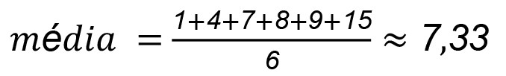



**Probabilidade: conceitos e teoremas**

**fundamentais**

______________________________________________________________

Autoria: Mateus Modesto

Leitura crítica: Marcelo Tavares de Lima

**TEMA 2**

# DIRETO AO PONTO

A capacidade de prever o futuro sempre foi desejada pela humanidade, desde a época dos oráculos e talvez até antes. Muitos eventos da natureza não são determinísticos, não acontecem sempre da mesma maneira e período, então, utilizamos a probabilidade como uma ferramenta que nos ajuda a prever o futuro, ou melhor, a saber qual é a chance de que aconteça A ao invés de B. Assim, as empresas de cartão de crédito calculam a probabilidade de você não pagar a fatura antes de liberarem um cartão para você, o governo utiliza a probabilidade para modelar campanhas de vacinação e saúde pública, as pessoas utilizam para saber quais números apostar na Loteria, enfim, estamos mergulhados em probabilidades, tanto intuitivamente, em nosso dia a dia, quanto no cotidiano das empresas, que cada vez mais utilizam-se dessa ferramenta como auxiliar na tomada de decisão. Segue, abaixo, um quadro com os principais conceitos necessários para entender um pouco mais sobre aleatoriedade e probabilidade.

## Quadro 1 – Resumo dos conceitos

|  |  |
| --- | --- |
| **Experimento aleatório.** | É um experimento no qual podemos descrever o conjunto de todos os resultados possíveis, mas não podemos dizer, a priori, qual desses resultados acontecerá (PINHEIRO *et al*., 2009). |
| **Espaço amostral.** | É o conjunto de todos os valores possíveis de um experimento. Será denotado por Ω. Dizemos que o espaço amostral é finito uniforme, se tem um número finito de elementos, sendo todos igualmente prováveis. (PINHEIRO *et al* 2009). |

|  |  |
| --- | --- |
| **Eventos mutuamente exclusivos.** | Dois eventos são disjuntos se não compartilham resultados em comum. Se A e B são disjuntos, então saber que A ocorre, indica que B não pode ocorrer. Eventos disjuntos são também chamados de mutuamente exclusivos. (SHARPE; DE VEAUX; VELLEMAN, 2011). |
| **Evento.** | É um subconjunto do espaço amostral. Geralmente, denotado por uma letra maiúscula: A, B etc. (PINHEIRO *et al*., 2009). |
| **Probabilidade clássica.** | Usa-se quando cada resultado do espaço amostral tem igual probabilidade de acontecer. Portanto, dizemos que a probabilidade clássica (teórica) de um evento A é dada por: |
| **Probabilidade empírica.** | Tem como alicerce as observações adquiridas de experimentos probabilísticos. Dizemos, então, que a probabilidade empírica (estatística) do evento A é a frequência relativa dele. |
| **Probabilidade subjetiva.** | Consiste na intuição, estimativa de uma pessoa. |
| **Independência.** | Os eventos A e B são independentes quando P(B|A) = P(B). Dois eventos são independentes se o fato de um evento ocorrer, não mudar a probabilidade do outro ocorrer (SHARPE; DE VEAUX; VELLEMAN, 2011). |
| **Regra da adição.** | Se A e B são eventos disjuntos, então a probabilidade de A ou B é P(A ou B) = P(A) + P(B) (SHARPE; DE VEAUX; VELLEMAN, 2011). |
| **Variável aleatória discreta.** | Quando há um número finito ou contável de resultados possíveis que possam ser enumerados (LARSON; FARBER, 2010). |
| **Variável aleatória contínua.** | Quando há um número incontável de resultados possíveis representados por um intervalo sobre o eixo da reta real (LARSON; FARBER, 2010). |

Fonte: elaborado pelo autor.

## Referências bibliográficas

SHARPE, N. R.; DE VEAUX, R. D.; VELLEMAN, P. F. J. de O. Cap. 5. **Estatística Aplicada.** Porto Alegre: Bookman, 201.

# PARA SABER MAIS

Você já ouviu falar da Lei de Newcomb-Benford? Demonstra uma distribuição de probabilidade de ocorrência dos numerais de 1 a 9, aplicável a muitos números que ocorrem naturalmente e é muito utilizada na área financeira como possível indicador de fraudes. Vamos, então, entender melhor o que diz a Lei de NewcombBenford. Se perguntarmos para uma pessoa qual é a probabilidade de ocorrência para o primeiro dígito de uma sequência de números qualquer, é esperado que ela responda 1/9 para cada um dos dígitos de 1 a 9, ou seja, intuitivamente a pessoa assumirá que a distribuição é uniforme e que a chance do número começar com 1 é a mesma de que comece com 2 ou com 3, por exemplo. Contudo, para muitas sequências de números, como os preços de ações, endereços, preços de casas, taxa de mortalidade, entre outros, a probabilidade de que o primeiro dígito de um número qualquer seja 1 é maior do que a probabilidade de que seja 2, que é maior do que a probabilidade de que seja 3, e assim sucessivamente, conforme podemos observar no quadro abaixo:

## Quadro 1 - Probabilidade de ocorrência do primeiro dígito

|  |  |  |  |  |  |  |  |  |  |
| --- | --- | --- | --- | --- | --- | --- | --- | --- | --- |
|  | **1** | **2** | **3** | **4** | **5** | **6** | **7** | **8** | **9** |
| **Prob.** | 30,1% | 17,6% | 12,5% | 9,7% | 7,9% | 6,7% | 5,8% | 5,1% | 4,6% |

Fonte: adaptado de Lagioia et al.(2011).

Essa distribuição fora do esperado foi, primeiramente, observada por Newcomb em meados de 1880 e, depois, provada por Benford em meados de 1930. Desde então, a Lei de Newcomb-Benford tem sido muito utilizada, particularmente no setor financeiro, como possível indicativo de fraudes. Imagine, por exemplo, a seguinte situação: o Tribunal de Contas da União recebe uma prestação de contas das compras realizadas no último ano por um órgão X qualquer do governo e, analisando o primeiro dígito dos valores das compras, nota que temos mais compras cujo primeiro dígito é 5 do que compras cujo primeiro dígito é 1. O auditor imediatamente acha estranho, pois a Lei de Newcomb-Benford diz que, do total

de compras, 30,1% deveria começar com o dígito 1 e só 7,9% delas deveria começar com o dígito 5. Para essas análises, compara-se a distribuição do primeiro dígito encontrada em uma sequência de números qualquer, com a distribuição esperada pela Lei de Newcomb-Benford e, se a divergência for significativa, temos um indicativo de que uma análise mais aprofundada é necessária. Compras públicas são apenas um exemplo das muitas aplicações que podem ser feitas da Lei de Newcomb-Benford, outros são a arrecadação de impostos, preço de ações, número de votos de um candidato nas eleições, entre outros, e mais recentemente foi aplicada até mesmo para as notificações de casos de Covid-19, como forma de verificar se havia indícios de fraude nos valores notificados. Vale reforçar que ao encontrar uma sequência numérica que não siga a distribuição da Lei de Newcomb-Benford, não significa imediatamente que houve fraude, mas é um indicativo de que há algo estranho e de onde olhar para elucidar melhor a questão.

## Referências bibliográficas

LAGIOIA, U. C. T.; ARAÚJO, I. J. C. de; ALVES FILHO, B. de F. *et al*.Aplicabilidade da Lei de Newcomb-Benford nas fiscalizações do imposto sobre serviços - ISS . **Revista Contabilidade & Finanças**, 22(56), p. 203-224. São Paulo, 2011.

Disponível em: https://www.revistas.usp.br/rcf/article/view/34335. Acesso em:

17 mar. 2021.

# TEORIA EM PRÁTICA

A empresa 123 Ltda. gostaria de entender quais são as probabilidades de diminuir o risco de falha de um processo de produção, por meio da análise de itens com defeitos. No Quadro 2 abaixo são apresentados o número de itens por defeito.

## Quadro 2 - Informações de falhas

|  |  |
| --- | --- |
| N. defeitos | Qtd. itens (frequência) |
| 0 | 25 |
| 1 | 8 |
| 2 | 4 |
| 3 | 2 |
| 4 | 1 |

Fonte: elaborado pelo autor.

Com base nessas informações, calcule a probabilidade empírica de cada situação e explique se a empresa 123 Ltda. tem maior possibilidade ou não de ter peças com defeitos.

**Para conhecer a resolução comentada proposta pelo professor, acesse a videoaula deste *Teoria em Prática* no ambiente de aprendizagem.**

# LEITURA FUNDAMENTAL

**Indicações de leitura**

**Indicação 1**

O capítulo 3, do livro *Estatística Básica: a arte de trabalhar com dados*, apresenta uma introdução detalhada sobre o cálculo de probabilidade, com exercícios resolvidos para maior compreensão.

Para realizar a leitura, acesse a nossa plataforma Biblioteca Virtual e busque pelo título da obra, no parceiro *Minha Biblioteca*.

PINHEIRO, J. I. D. *et al*. **Estatística Básica:** a arte de trabalhar com dados. 2. ed., cap. 3. Rio de Janeiro: Elsevier, 2015.

**Indicação 2**

O capítulo *Aleatoriedade e probabilidade*, além de apresentar os conceitos envolvidos, traz exemplos reais e exercícios aplicados a casos vivenciados no dia a dia de uma empresa, o que aproxima o conhecimento da realidade.

Para realizar a leitura, acesse a plataforma Biblioteca Virtual da Kroton e busque pelo título da obra, no parceiro *Minha Biblioteca*.

SHARPE, N. R.; DE VEAUX, R. D.; VELLEMAN, P. F. *et al*. Cap.

5.**Estatística Aplicada.** Porto Alegre: Bookman, 2011.

# QUIZ

**Prezado aluno, as questões do Quiz têm como propósito a verificação de leitura dos itens *Direto ao Ponto*, *Para Saber Mais*, *Teoria em Prática* e *Leitura Fundamental*, presentes neste *Aprendizagem em Foco*.**

**Para as avaliações virtuais e presenciais, as questões serão elaboradas a partir de todos os itens do *Aprendizagem em Foco* e dos slides usados para a gravação das videoaulas, além de questões de interpretação com embasamento no cabeçalho da questão.**

1. Sobre probabilidade clássica, podemos afirmar que:

1. Usa-se quando cada resultado do espaço amostral tem igual probabilidade de acontecer.
2. Tem como alicerce as observações adquiridas de experimentos probabilísticos.
3. Consiste na intuição, estimativa de uma pessoa.
4. Tem como alicerce as observações adquiridas da amostra de dados.
5. Somente pode ser aplicada a variáveis aleatórias contínuas.

2. Assinale a alternativas que contém somente exemplos de variáveis aleatórias discretas.

1. Horas de atendimento e número de filhos.
2. Peso por minuto e tempo de reação de um medicamento.
3. Tempo de espera e idade.
4. Número de filhos e tempo de espera.
5. Número de atendimento e número de filhos.

# GABARITO

**Questão 1** - Resposta A

**Resolução**: O conceito de probabilidade clássica diz que pode ser aplicada quando cada resultado do espaço amostral tem igual probabilidade de acontecer.

**Questão 2** - Resposta E

**Resolução**: O conceito de variável aleatória discreta é para quando há um número finito ou contável de resultados possíveis que possam ser enumerados e, por isso, as variáveis discretas são números inteiros.



**Teste de hipóteses, regressão linear**

**simples e correlação**

______________________________________________________________

Autoria: Mateus Modesto

Leitura crítica: Marcelo Tavares de Lima

**TEMA 3**

# DIRETO AO PONTO

O teste de hipótese usa estatísticas para permitir inferências sobre parâmetros, tornando possível, por exemplo, a realização do Censo demográfico brasileiro, pois, uma vez que é impossível entrevistar todas as pessoas do país, o teste de hipótese, entre outras ferramentas estatísticas, permite fazer inferências para a população com base nas respostas obtidas da amostra selecionada. Também possui aplicação na indústria eliminando, por exemplo, a necessidade de testar todos os itens de um lote, quando é possível determinar as características do lote com base em algumas amostras.

Além disso, um teste de hipótese sempre terá um par de hipóteses, sendo uma delas a hipótese nula (*H0*), que contém uma afirmação de igualdade e também a afirmação que queremos testar; e a outra é a hipótese alternativa (*Ha*), que é o complemento de *H0*e contém uma declaração de desigualdade estrita. Em um teste de hipóteses há sempre a possibilidade de cometermos um erro, dado que estamos trabalhando com uma amostra e não com a população inteira e há dois tipos de erros possíveis: o erro de tipo I, que é quando rejeitamos a *H0* sendo que era verdadeira; e o erro de tipo II, que é quando aceitamos a *H0*, mas era falsa. A probabilidade máxima de cometermos um erro de tipo I é chamada de nível de significância; os níveis de significância mais comumente adotados na literatura são *α=0,01*, *α=0,05* e *α=0,10*, quanto menor o nível de significância, maior a amostra necessária.

Para realizarmos inferências dos parâmetros da população com base nos dados da amostra, utilizamos o chamado valor *p*, que, assumindo que *H0* é verdadeira, é a probabilidade da estatística amostral assumir um valor tão extremo ou maior que aquele determinado em função dos dados da amostra. Quando o valor *p* for menor ou igual ao nível de significância, rejeitaremos *H0*.

Outro assunto importante, neste tema, é a análise de correlação entre as variáveis. Basicamente, a correlação consiste na busca da existência de relação entre uma variável e outra, bem como avaliar a intensidade dessa relação, ou seja, se uma relação tem forte influência de uma na outra, e também de compreender como é essa relação e como é possível inferir essa análise feita em uma amostra em uma população. Na Figura 1 são apresentados alguns gráficos, exemplos da análise de correlação e como podem ser classificadas pelo tipo de relação que uma variável tem com a outra.

**Figura 1 - Indicativos de gráficos sobre correlação**

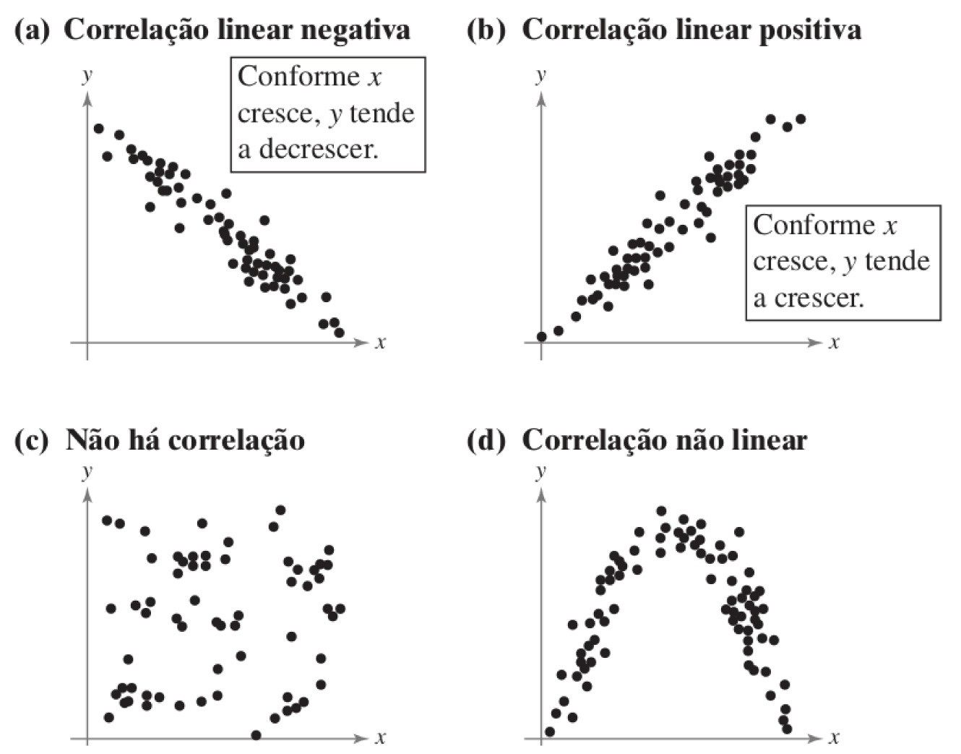

Fonte: adaptado de Larson e Farber (2015).

Além disso, outro conceito importante, deste tema, é a compreensão do método de regressão linear, fundamental para entender tanto o comportamento dos dados, principalmente depois de compreendida a correlação entre os dados, pois somente depois dessa compreensão que se pode traçar a reta que melhor explique o comportamento dos dados, bem como para usá-la como ferramenta de previsão de um determinado fenômeno estudado. Basicamente, pela ótica gráfica, esse método busca traçar uma linha que minimize a distância entre os pontos até ela. As fórmulas que descrevem esses cálculos são:

A equação da reta de regressão é:

y=mx + b, onde y é o valor previsto de y para um dado valor de x e a inclinação m e o intercepto em y, b, são calculados a partir de dados amostrais:

m=nΣxy - (Σx) (Σy)nΣx 2- (Σx)2 e b=y-mx=Σyn-mΣxn, onde y é a média dos valores de y no conjunto de dados, e x é a média dos valores de x e n é o número de pares de dados, sendo que a linha da regressão sempre passa pelo ponto (x, y).

## Referências bibliográficas

LARSON, R.; FARBER, B. **Estatística Aplicada.** Tradução de José Fernando Pereira Gonçalves. 6. ed. São Paulo: Pearson Education do Brasil, 2015.

# PARA SABER MAIS

A econometria é a aplicação da estatística matemática a dados econômicos para dar suporte empírico aos modelos formulados pela economia matemática e obter resultados numéricos

(TINTNER, 1968, *apud* GUAJARI; PORTER, 2011). Por meio da correta aplicação das ferramentas estatísticas, é possível obter previsões mais acuradas, por exemplo, para a arrecadação de impostos (possibilitando que os governos façam melhores planejamentos e tenham menos imprevistos na execução de seus orçamentos), sobre o PIB e empregabilidade de um país.

A econometria recruta conhecimentos da teoria econômica, da economia matemática, da estatística econômica e da estatística matemática, para oferecer um conteúdo prático à teoria econômica, ou seja, enquanto a teoria econômica diz que reduzir o preço de uma determinada mercadoria ocasionará um aumento em sua demanda, o econometrista utilizará de seus conhecimentos estatísticos para estimar qual valor acarretaria em quanto de aumento na demanda, ou seja, apresenta medidas quantitativas para teorias e postulados qualitativos da teoria econômica.

Esse conhecimento, no mercado altamente complexo e imprevisível que vivenciamos, é muito valorizado por empresas e governos e pode ser aplicado, principalmente, na economia e finanças, mas também em outras áreas, como marketing, recursos humanos e desenvolvimento de políticas públicas. Particularmente, no campo das políticas públicas, o conhecimento de econometria é relevante e poderia trazer muitos impactos positivos à população.

Na iniciativa privada, uma empresa pode se beneficiar muito dos resultados trazidos pela econometria, com o uso de ferramentas estatísticas para melhores determinações de preços, por exemplo, ou de campanhas de marketing, cálculo de demanda, entre outros.

A regressão e o teste de hipóteses são ferramentas particularmente importantes, utilizadas na análise quantitativa dos fenômenos econômicos, bem explicadas com exemplos reais e aplicações, no livro *Econometria Básica*, de Gujarati e Porter (2011).

## Referências bibliográficas

GUJARATI, D. N.; PORTER, D. C. **Econometria Básica.** 5. ed. Porto Alegre: AMGH, 2011.

# TEORIA EM PRÁTICA

Você é o Secretário de Finanças do município ABC e acredita que a arrecadação de IPTU de seu município pode ser correlacionada com o PIB do país e número de moradias. Diante disso, calcule a correlação entre as variáveis e faça a previsão da arrecadação de IPTU com essa informação.

**Quadro 1 - PIB, número de moradias e IPTU do município ABC**

|  |  |  |  |
| --- | --- | --- | --- |
| **Ano** | **PIB valores correntes em**  **trilhões (x)** | **Número de moradias** | **IPTU município**  **ABC em milhões (y)** |
| 2000 | 1,20 | 100 | 149,6 |
| 2001 | 1,32 | 110 | 151,7 |
| 2002 | 1,49 | 115 | 166,9 |
| 2003 | 1,72 | 120 | 171,5 |
| 2004 | 1,96 | 125 | 185,4 |
| 2005 | 2,17 | 130 | 196,2 |
| 2006 | 2,41 | 135 | 218,19 |
| 2007 | 2,72 | 180 | 265,02 |

Fonte: elaborado pelo autor.

Para conhecer a resolução comentada proposta pelo professor, acesse a videoaula deste Teoria em Prática no ambiente de aprendizagem.

**Para conhecer a resolução comentada proposta pelo professor, acesse a videoaula deste *Teoria em Prática* no ambiente de aprendizagem.**

# LEITURA FUNDAMENTAL

**Indicações de leitura**

**Indicação 1**

O capítulo 7, do livro *Estatística Aplicada*, apresenta explicação detalhada dos conceitos e passo a passo para realização de teste de hipóteses.

Para realizar a leitura, acesse a plataforma da nossa Biblioteca Virtual e busque pelo título da obra, no parceiro *Minha Biblioteca*.

LARSON, R.; FARBER, B. **Estatística Aplicada.** Tradução de José Fernando Pereira Gonçalves. 6. ed., cap. 7. São Paulo: Pearson Education do Brasil, 2015.

**Indicação 2**

O capítulo 9, do livro *Estatística Aplicada*, além de apresentar os conceitos envolvidos, traz exemplos reais e exercícios aplicados para fixação do conteúdo sobre correlação.

Para realizar a leitura, acesse a plataforma da nossa Biblioteca

Virtual e busque pelo título da obra, no parceiro *Minha Biblioteca*.

LARSON, R.; FARBER, B. **Estatística Aplicada.** Tradução de José Fernando Pereira Gonçalves. 6. ed., cap. 9. São Paulo: Pearson Education do Brasil, 2015.

# QUIZ

**Prezado aluno, as questões do Quiz têm como propósito a verificação de leitura dos itens *Direto ao Ponto*, *Para Saber Mais*, *Teoria em Prática* e *Leitura Fundamental*, presentes neste *Aprendizagem em Foco*.**

**Para as avaliações virtuais e presenciais, as questões serão elaboradas a partir de todos os itens do *Aprendizagem em Foco* e dos slides usados para a gravação das videoaulas, além de questões de interpretação com embasamento no cabeçalho da questão.**

1. Com base nos dados abaixo, calcule a correlação aproximada entre a venda de pneus e a quantidade de carros em circulação (utilize quatro dígitos depois da vírgula):

## Quadro 2 - Exercício

|  |  |  |
| --- | --- | --- |
| Mês | Venda de pneus (qtd) | Carros em circulação (qtd) |
| 1 | 1000 | 100 |
| 2 | 1100 | 110 |
| 3 | 1250 | 120 |
| 4 | 1320 | 125 |
| 5 | 1410 | 130 |
| 6 | 1560 | 140 |
| 7 | 1680 | 150 |
| 8 | 1720 | 180 |
| 9 | 1760 | 210 |

Fonte: elaborado pelo autor.

1. 0,9236.
2. 0,8728.
3. 0,9007.
4. 0,9012.
5. 0,7524.

2. Assinale a alternativa que pode ser considerada como um conceito de teste de hipóteses:

1. Pode ser chamado de teste de insignificância.
2. A hipótese nula não existe no teste de hipóteses.
3. É o procedimento estatístico que permite tomar decisão em relação a duas hipóteses.
4. A região de valores extremos pode ser chamada de região de aceitação.
5. Esses testes podem ser aplicados somente na indústria.

# GABARITO

**Questão 1** - Resposta D

**Resolução**: A resposta correta é 0,9012.

**Questão 2** - Resposta C

**Resolução**: A resposta correta é o procedimento estatístico que permite tomar decisão em relação a duas hipóteses.



**Programação linear**

______________________________________________________________

Autoria: Mateus Modesto

Leitura crítica: Marcelo Tavares de Lima

**TEMA 4**

# DIRETO AO PONTO

A programação linear é uma das muitas ferramentas desenvolvidas dentro do campo da Pesquisa Operacional, e tem como objetivo auxiliar na tomada de decisão em problemas reais, com o auxílio da matemática, estatística e computação.

O primeiro e mais importante passo para obtermos resultados confiáveis e úteis, é a modelagem do problema. Se não for modelado corretamente, os números obtidos serão completamente errados e inúteis, podendo levar a decisões diametralmente opostas àquela que seria melhor para o caso que está sendo analisado. Na modelagem, faremos a melhor descrição possível do problema real em linguagem matemática, ou seja, traduziremos nosso problema em um conjunto de equações matemáticas.

Para uma correta modelagem, precisamos identificar quatro fatores: as variáveis de decisão, que são os valores desconhecidos que queremos identificar com o modelo; os parâmetros, que são valores fixos previamente conhecidos do problema; a função objetivo, que é a função que determina o valor-alvo que se pretende alcançar; e as restrições, que são um conjunto de equações e inequações que as variáveis de decisão do modelo devem satisfazer. Em programação linear, podemos ter como objetivo maximizar ou minimizar o resultado da função objetivo, como, por exemplo, elaborar um modelo para maximizar o lucro, ou para minimizar custos.

Após modelarmos o problema, podemos resolvê-lo pelo método gráfico, caso tenha até, no máximo, três variáveis (esse método é indicado apenas para problemas muito simples, no geral, usamse programas computacionais) ou pelo método Simplex, que é o método mais conhecido e que economiza recursos computacionais por meio da técnica desenvolvida pelo matemático George

Dantzig, que comprovou que a solução ótima está sempre em um dos vértices do polígono formado pelas funções de restrição do problema, e, assim, caminha pelos vértices do polígono até encontrar a solução ótima do problema.

Na Figura 1, abaixo, apresentaremos um exemplo de solução gráfica de um problema de programação linear, para facilitar o entendimento. O exemplo em questão é:

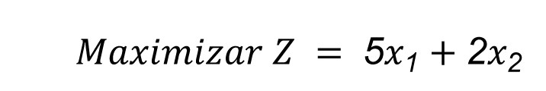

Sujeito a:

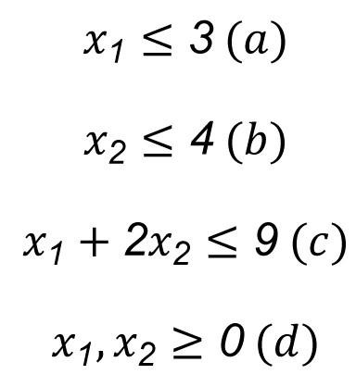

**Figura 1 - Solução gráfica do problema**

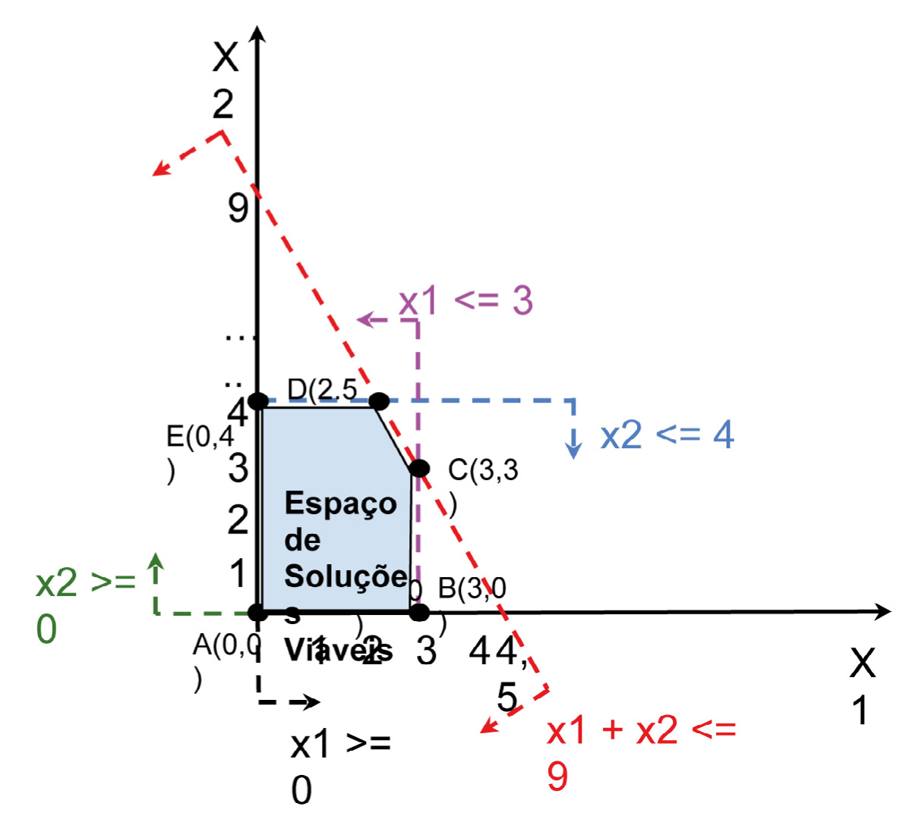

Fonte: elaborada pelo autor.

Se observarmos a Figura 1, o espaço de soluções existentes está dentro de um polígono análogo a um trapézio criado pelas funções de restrição. Pelo método gráfico, escolheríamos valores dentro do polígono e testaríamos até encontrar a opção que maximiza o valor de z, contudo, isso seria muito trabalhoso, mas, se considerarmos a metodologia de Dantzig, testaremos apenas os valores dos vértices e concluiremos que o valor que maximiza Z é x1=3 e x2=3, gerando um Z=21.

## Referências bibliográficas

FÁVERO, L. P. **Pesquisa operacional para cursos de administração, contabilidade e economia** Rio de Janeiro : Elsevier, 2012.

LACHTERMACHER, G. **Pesquisa operacional na tomada de decisões.** São Paulo: Grupo Gen-LTC, 2016.

## PARA SABER MAIS

A Análise Envoltória de Dados ou *Data Envelopment Analysis* (DEA) é um método da pesquisa operacional, que usa de programação linear para analisar o desempenho de diferentes unidades tomadoras de decisão (DMUs - *Decision Making Units*) a partir de um conjunto de *inputs* e *outputs*.

Surgiu em 1978, com a tese de doutorado de Edward Rodhes, com o objetivo de comparar o desempenho de um conjunto de escolas americanas que participavam de um programa governamental de acompanhamento de estudantes carentes, com um grupo de escolas que não participavam deste programa, tentando identificar qual grupo de escola apresentava melhores resultados.

Assim, utiliza-se um modelo de otimização para comparar a eficiência relativa de uma determinada DMU comparando às demais.

É importante notar os resultados, obtidos por meio da aplicação do DEA, são válidos para aquele conjunto de DMUs selecionados, entretanto, se uma DMU for incluída ou excluída, será necessário refazer os cálculos.

O método do DEA pode ser utilizado tanto para avaliar o desempenho de uma DMU pela maneira que consome (usa) os recursos (*inputs*), método chamado de DEA orientado aos *inputs* (entradas), como também para avaliar o desempenho pelo resultado que a DMU gera, método chamado de DEA orientado a saída.

Além disso, o método do DEA pode considerar variação constante de escalas, ou seja, considerar que qualquer variação nas entradas (*inputs*) tem uma variação proporcional nas saídas (*outputs*). Esse modelo do DEA é chamado de *Constant Returns to Scale* (CCR). Há também o modelo BCC (Banker, Charnes e Cooper, 1984), que, diferente do CCR, considera as variações das entradas em relação às saídas, mas não de forma proporcional, inclusive pode haver variações de acréscimos nas entradas que geram saídas com decréscimos.

A escolha de aplicar o modelo do DEA CCR ou BCC depende do tipo de problema com que se está trabalhando, pois há casos em que um modelo retrata melhor o problema do que o outro. Além disso, existem várias variações do modelo tradicional do DEA, bem como outros tipos de análise que são feitas com base no DEA, como, por exemplo, a técnica de fronteira invertida.

Há existência de variações da forma original do DEA, atrelado a necessidade de, em muitos casos, analisar DMUs, por exemplo, com características diferentes, porém, com saídas iguais ou similares.

Um exemplo disso seria comparar o desempenho de produção de energia de todas as produtoras de energia do Brasil, pois como produzimos energia por vários tipos de indústria (termoelétrica, hidroelétrica, nuclear, eólica), podemos comparar qual delas é a mais eficiente, visto que seus insumos (*inputs*) são diferentes um do outro. Enfim, podemos dizer que o DEA é uma técnica extremamente interessante para avaliar a eficiência e pode ser modulado para diversos tipos de problemas.

## TEORIA EM PRÁTICA

A empresa XYZ LTDA fabrica pulseiras e colares e obtém, com a venda, um lucro líquido, por unidade, de R$ 5,00 para cada pulseira e R$ 12,00 para cada colar vendido. São necessárias três etapas de produção para completar as peças: banho, cravejamento e montagem. O processo de banho requer 30 minutos para cada pulseira e 37 minutos para cada colar; o de cravejamento leva 10 minutos para cada pulseira e 14 minutos para cada colar; e a montagem leva 22 minutos para cada pulseira e 29 minutos para cada colar. O tempo disponível para cada uma das etapas é de 45 horas de banho, 30 horas de cravejamento e 38 horas de montagem, por semana. Determine qual a quantidade de pulseiras e colares que a empresa XYZ deve produzir, por semana, respeitando as restrições de seus processos, para maximizar o lucro.

**Para conhecer a resolução comentada proposta pelo professor, acesse a videoaula deste *Teoria em Prática* no ambiente de aprendizagem.**

## LEITURA FUNDAMENTAL

**Indicações de leitura**

**Indicação 1**

O capítulo 2, do livro *Pesquisa operacional*, chamado *Otimização linear*, apresenta os conceitos e exemplos de aplicação dos modelos de otimização linear.

Para realizar a leitura, acesse a nossa plataforma Biblioteca Virtual e busque pelo título da obra, no parceiro *Minha Biblioteca*.

MORABITO, R. *et al*. **Pesquisa operacional**. 2. ed. Rio de Janeiro: Elsevier, ABEPRO, 2015.

**Indicação 2**

O capítulo 3, do livro *Pesquisa operacional*, chamado *Complementos de otimização linear*, aprofunda os conhecimentos de otimização linear e apresenta outras ferramentas, como a teoria dos jogos e a DEA.

Para realizar a leitura, acesse a plataforma Biblioteca Virtual da nossa plataforma e busque pelo título da obra, no parceiro *Minha Biblioteca*.

MORABITO, R. *et al*. **Pesquisa operacional.** 2. ed. Rio de Janeiro: Elsevier, ABEPRO, 2015.

## QUIZ

**Prezado aluno, as questões do Quiz têm como propósito a verificação de leitura dos itens *Direto ao Ponto*, *Para Saber Mais*, *Teoria em Prática* e *Leitura Fundamental*, presentes neste *Aprendizagem em Foco*.**

**Para as avaliações virtuais e presenciais, as questões serão elaboradas a partir de todos os itens do *Aprendizagem em Foco* e dos slides usados para a gravação das videoaulas, além de questões de interpretação com embasamento no cabeçalho da questão.**

1. O que é uma solução ótima em otimização linear?

1. É uma solução factível, que utiliza a menor quantidade possível de recurso computacional para ser obtida.
2. É uma solução factível, que apresenta o menor custo possível.
3. É uma solução factível, que minimiza o valor da função objetivo.
4. É uma solução factível, que fornece o menor valor à função objetivo.
5. É uma solução factível, que maximiza o valor da função objetivo.

2. Sobre a solução factível e a região factível em programação linear, assinale a alternativa correta:

1. Uma solução é chamada de factível se satisfizer todas as restrições, e o conjunto de todas as soluções factíveis é chamado de região factível.
2. Uma solução é chamada de factível se satisfizer todas as restrições e condições de não negatividade, e o conjunto de todas as soluções não factíveis é chamado de região factível.
3. Uma solução é chamada de factível se satisfizer a pelo menos uma restrição e condições de não negatividade, e o conjunto de todas as soluções possíveis é chamado de região factível.
4. Uma solução é chamada de factível se satisfizer a pelo menos uma restrição e condições de não negatividade, e o conjunto de todas as soluções factíveis é chamado de região factível.
5. Uma solução é chamada de factível se satisfizer todas as restrições e condições de não negatividade, e o conjunto de todas as soluções factíveis é chamado de região factível.

## GABARITO

**Questão 1** - Resposta D

**Resolução**: A solução ótima precisa ser uma solução factível e é aquela que fornece o melhor valor para a função objetivo. Não há relação com custo ou recursos computacionais utilizados para obtê-la.

**Questão 2** - Resposta E

**Resolução**: A solução factível precisa satisfazer a todas restrições do problema e também à condição de não negatividade.



**BONS ESTUDOS!**